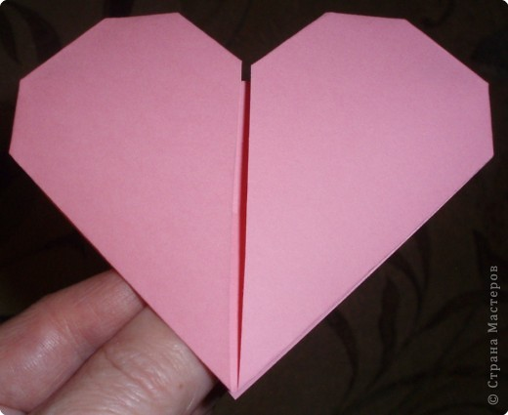
Для работы понадобится треугольник (половинка квадрата).

Острые углы треугольника поднять вверх к прямому.
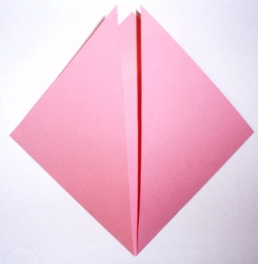
Заготовку перевернуть.

Верхний прямой угол совместить с нижним прямым углом.
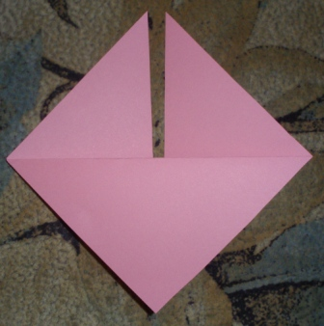
Два треугольника согнуть вниз - вот так!
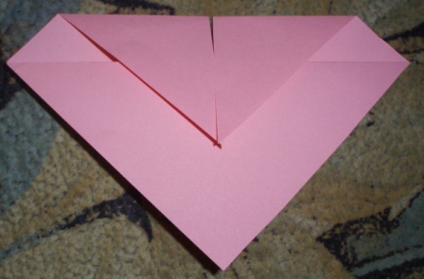
Выступающие уголки заправить в карман.
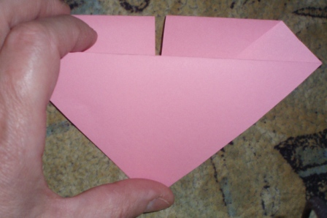
Справа и слева согнуть треугольнички.
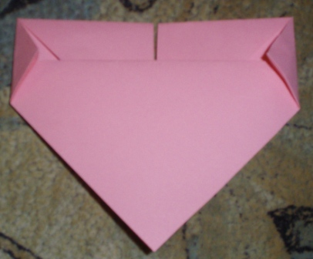
Согнуть два треугольника в середине до кармана.

Скругляем сердечко справа и слева. Перевернуть.

Готовое сердечко! Спереди по середине между половинками сердца можно вставлять записку.

Сердечко в повороте. Сзади Вы видите треугольник. Это сердечко можно надеть на бокал или на страничку книги.
